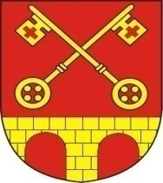**Obec Kamenný most**

**Zastupitelstvo obce Kamenný Most**

**Obecně závazná vyhláška obce Kamenný Most**

**Požární řád**

**č. 3/2025**

Zastupitelstvo obce Kamenný Most na svém zasedání dne 24.6.2025 usnesením č. 2025/XVI/9 vydalo v souladu s ustanovením § 29 odst. 1 písm. o) bod 1 zákona č. 133/1985 Sb., o požární ochraně, ve znění pozdějších předpisů (dále jen „zákon o požární ochraně“) a v souladu s ustanovením § 10 písm. d) a § 84 odst. 2 písm. h) zákona č. 128/2000 Sb., o obcích (obecní zřízení), ve znění pozdějších předpisů, tuto obecně závaznou vyhlášku (dále jen „vyhláška“):

**Čl. 1**

## **Základní ustanovení**

1. Tato vyhláška upravuje organizaci a zásady zabezpečení požární ochrany v obci Kamenný Most.
2. Při zabezpečování požární ochrany spolupracuje obec zejména s hasičským záchranným sborem kraje, občanskými sdruženími a obecně prospěšnými společnostmi působícími na úseku požární ochrany.

**Čl. 2**

## **Vymezení činnosti osob pověřených zabezpečováním požární ochrany v obci**

1. Ochrana životů, zdraví a majetku občanů před požáry, živelními pohromami a jinými mimořádnými událostmi na území obce Kamenný Most (dále jen „obec“) je zajištěna na základě veřejnoprávní smlouvy o sdružení prostředků na společnou jednotku požární ochrany ze dne 20.12.2023 s Obcí Brandýsek, IČ: 002 34 168, se sídlem Slánská 62, 273 41 Brandýsek, a to společnou jednotkou sboru dobrovolných hasičů obce Brandýsek (dále jen „JSDH Brandýsek“) a dalšími jednotkami požární ochrany uvedenými v příloze č. 1 této vyhlášky.
2. Zastupitelstvo obce k zabezpečení úkolů na úseku požární ochrany projednává stav požární ochrany v obci na veřejném zasedání minimálně 1x za 12 měsíců nebo vždy po závažné mimořádné události mající vztah k zajištění požární ochrany v obci.

**Čl. 3**

## **Podmínky požární bezpečnosti při činnostech a v objektech se zvýšeným nebezpečím vzniku požáru se zřetelem na místní situaci**

1. Za činnosti, při kterých hrozí zvýšené nebezpečí vzniku požáru, se podle místních podmínek považuje konání veřejnosti přístupných kulturních a sportovních akcí na veřejných prostranstvích, při nichž dochází k manipulaci s otevřeným ohněm a na něž se nevztahují povinnosti uvedené v § 6 zákona o požární ochraně ani v právním předpisu kraje[1] či obce[2] vydanému k zabezpečení požární ochrany při akcích, kterých se zúčastňuje větší počet osob.
2. Pořadatel akce dle odst. 1 tohoto článku je povinen konání akce nahlásit min. 2 pracovní dny před jejím započetím na Obecním úřadu Kamenný Most a na operační středisko Hasičského záchranného sboru Středočeského kraje. Je-li pořadatelem právnická osoba či fyzická osoba podnikající, je její povinností zřídit preventivní požární hlídku[3].
3. Za objekt se zvýšeným nebezpečím vzniku požáru se dle místních podmínek považují následující stavby:
   1. obecní úřad Kamenný Most – budova čp. 80
   2. prodejna COOP – budova čp. 143
   3. místní hostinec U Čonků – budova čp. 1
   4. kovovýroba – MRÁČEK KOVO, s.r.o. – budova čp. 116
   5. areál bývalého statku čp. 24 – EUROMED EU TRADE, s.r.o.
   6. průmyslový a zemědělský areál na konci obce ve směru na Ješín – Betonárna ALV beton s.r.o., Bendi s.r.o., Šára Jan Ing. – soukromý statek, Ripkov Trade s.r.o., Stavba Froněk s.r.o., Jaroslav Calta – Barevné kovy a litina
4. Za objekt, historickou a kulturní památku, se zvýšeným nebezpečím vzniku požáru se dle místních podmínek považuje kaplička na návsi.

**Čl. 4**

## **Způsob nepřetržitého zabezpečení požární ochrany v obci**

1. Přijetí ohlášení požáru, živelní pohromy či jiné mimořádné události na území obce je zabezpečeno ohlašovnou požárů uvedené v čl. 7 a ohlášením hasičskému záchrannému sboru na tel.č.: 150.
2. Ochrana životů, zdraví a majetku občanů před požáry, živelními pohromami a jinými mimořádnými událostmi na území obce je zabezpečena společnou jednotkou požární ochrany JSDH Brandýsek a dalšími jednotkami uvedenými v příloze č. 1 vyhlášky.

**Čl. 5**

## **Kategorie společné jednotky požární ochrany, její početní stav a vybavení**

1. Kategorie, početní stav a vybavení společné jednotky požární ochrany (čl. 2 odst. 1) jsou uvedeny v příloze č. 1 vyhlášky.
2. JSDH Brandýsek se při vyhlášení požárního poplachu nebo jiné mimořádné události dostaví dle rozhodnutí Krajského operačního a informačního střediska Hasičského záchranného sboru Středočeského kraje (dále jen KOPIS HZS SČK) na adresu uvedenou volajícím, a to v nejkratším možném čase, s jí dostupnou technikou a s dostupným počtem hasičů. Tato povinnost neplatí v případě nasazení JSDH Brandýsek u jiného zásahu, realizovaného na základě rozhodnutí KOPIS HZS SČK. V tomto případě rozhoduje vyslání jiné jednotky požární ochrany do katastru obce KOPIS HZS SČK na základě poplachového plánu Středočeského kraje.

#### **Čl. 6**

#### **Přehled o zdrojích vody pro hašení požárů a podmínky jejich trvalé použitelnosti**

1. Vlastník nebo uživatel zdrojů vody pro hašení požárů je povinen tyto udržovat v takovém stavu, aby bylo umožněno použití požární techniky a čerpání vody pro hašení požárů.
2. Zdroje vody pro hašení požárů stanoví kraj svým nařízením[4]. Zdroje vody pro hašení požárů na území obce jsou:
3. požární nádrž (rybník)
4. studna (před místním hostincem U Čonků čp. 1)
5. Obec nad rámec nařízení kraje nestanovila další zdroje vody pro hašení požárů.

#### **Čl. 7**

#### **Seznam ohlašoven požárů a dalších míst, odkud lze hlásit požár, a způsob jejich označení**

Obec zřídila následující ohlašovnu požárů, která je trvale označena tabulkou „Ohlašovna požárů”: kancelář obecního úřadu na adrese Kamenný Most čp. 80, tel.: 312 583 128, a je funkční pouze v pracovní době úřadu.

#### **Čl. 8**

#### **Způsob vyhlášení požárního poplachu v obci**

Vyhlášení požárního poplachu v obci se provádí:

1. signálem „POŽÁRNÍ POPLACH”, který je vyhlašován přerušovaným tónem sirény po dobu jedné minuty (25 sec. tón – 10 sec. pauza – 25 sec. tón)
2. v případě poruchy technických zařízení pro vyhlášení požárního poplachu se požární poplach v obci vyhlašuje obecním rozhlasem.

#### **Čl. 9**

Seznam jednotek požární ochrany

Seznam jednotek požární ochrany podle výpisu z požárního poplachového plánu Středočeského kraje je uveden v příloze č. 1 vyhlášky.

#### **Čl. 10**

**Společná a závěrečná ustanovení**

1. Zrušuje se obecně závazná vyhláška obce Kamenný Most č. 2/2012 ze dne 24.09.2012, požární řád obce Kamenný Most.
2. Tato vyhláška nabývá účinnosti patnáctým dnem následujícím po jejím vyhlášení ve Sbírce právních předpisů územních samosprávných celků a některých správních úřadů.[5]

……………………………………………………..… …………………………………………………..

Ing. Jitka Lukáčová Lucie Hochová

starostka místostarostka

**Příloha č. 1 k obecně závazné vyhlášce č. 3/2025, požární řád**

**Seznam jednotek požární ochrany z požárního poplachového plánu Středočeského kraje**

V případě vzniku požáru nebo jiné mimořádné události jsou pro poskytnutí pomoci na území obce určeny podle I. stupně požárního poplachu následující jednotky požární ochrany:

|  |  |  |  |  |
| --- | --- | --- | --- | --- |
| **Jednotky požární ochrany v I. stupni požárního poplachu** | | | | |
|  | **První jednotka požární ochrany** | **Druhá jednotka požární ochrany** | **Třetí jednotka požární ochrany** | **Čtvrtá jednotka požární ochrany** |
| **Název jednotky požární ochrany** | JPO HZS Středočeského kraje – HS Slaný | JPO HZS Středočeského kraje – HS Kralupy nad Vltavou | JSDH Brandýsek | JSDH Velvary |
| **Kategorie jednotky požární ochrany** | JPO I | JPO II | JPO III/1 | JPO III/2 |

Pozn.:

HZS – hasičský záchranný sbor,

JPO – jednotka požární ochrany (příloha k zákonu o požární ochraně),

JSDH – jednotka sboru dobrovolných hasičů,

HS – hasičská stanice,

stupně poplachu – viz § 20 a násl. vyhlášky č. 328/2001 Sb., o některých podrobnostech zabezpečení integrovaného záchranného systému, ve znění pozdějších předpisů.

**Požární technika a věcné prostředky společné jednotky požární ochrany**

|  |  |  |  |
| --- | --- | --- | --- |
| **Název jednotky požární ochrany** | **Kategorie jednotky požární ochrany** | **Požární technika a věcné prostředky požární ochrany** | **Počet členů** |
| JSDH Brandýsek | JPO III/1 | CAS K 25, CAS 32, OA - 2x | 18 |

Pozn.:

CAS – cisternová automobilová stříkačka,

OA – osobní automobil.

**Příloha č. 2 k obecně závazné vyhlášce č. 3/2025, požární řád**

**Plánek obce s vyznačením zdrojů vody pro hašení požárů**

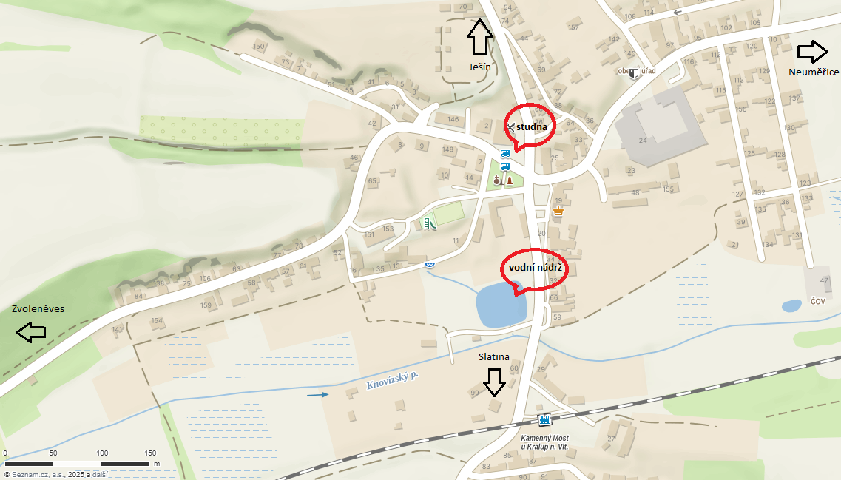

1. § 27 odst. 2 písm. b) bod 5 zákona č. 133/1985 Sb., o požádní ochraně, ve znění pozdějších předpisů
2. § 29 odst. 1 písm. o) bod 2 zákona č. 133/1985 Sb., o požádní ochraně, ve znění pozdějších předpisů
3. § 13 odst. 1 písm. b) zákona č. 133/1985 Sb., o požádní ochraně, ve znění pozdějších předpisů
4. nařízení Středočeského kraje č. 3/2010, kterým se stanoví podmínky k zabezpečení zdrojů vody k hašení požárů na území Středočeského kraje
5. zákon č. 35/2021, o sbírce právní předpisů územních samosprávných celků a některých správních úřadů, ve znění pozdějších předpisů